Presseinformation

LOSYCO gibt Generationswechsel in Geschäftsführung bekannt

Bielefeld – Der Intralogistik-Spezialist LOSYCO vollzieht mit zwei neuen Geschäftsführern den Generationswechsel an der Unternehmensspitze. Seit Jahresbeginn leiten der diplomierte Wirtschaftsingenieur Manuel Granz und Christoph W. Münter, Dipl.-Ing. Maschinenbau, das operative Geschäft des mit seinem LOXrail-Förderschienensystem weltweit erfolgreichen Systemanbieters. Die neuen Geschäftsführer zeichneten zuvor in leitender Funktion für Vertrieb und Technik verantwortlich. LOSYCO wurde 2016 als Startup vom erfahrenen Intralogistik-Experten Derek P. Clark gegründet, der dem Unternehmen bei der Vertriebsunterstützung und als Gesellschafter verbunden bleibt. Zum Kerngeschäft zählen die Planung, Entwicklung, Konstruktion und Inbetriebnahme schienenbasierter Fördersysteme zum Schwerlasttransport u.a. im Maschinen- und Anlagenbau. Das Leistungsspektrum umfasst kundenspezifisch maßgeschneiderte Lösungen mit verschiedenen Antriebstechnologien einschließlich der Einbindung von Material- und Medienbereitstellung. Zudem unterstützt LOSYCO die Branche bei der Umstellung der Produktionslogistik auf Methoden der Taktfertigung und des Lean Manufacturing und bietet KMUs einen kostenfreien Produktions-Check zur Effizienzoptimierung. Für die praxisfundierte Beratung auf neuestem Forschungsstand kooperiert das Bielefelder Unternehmen mit wissenschaftlichen Einrichtungen wie dem Institut für wirtschaftliche und technologische Unternehmensführung (IWT Institut e.V.).

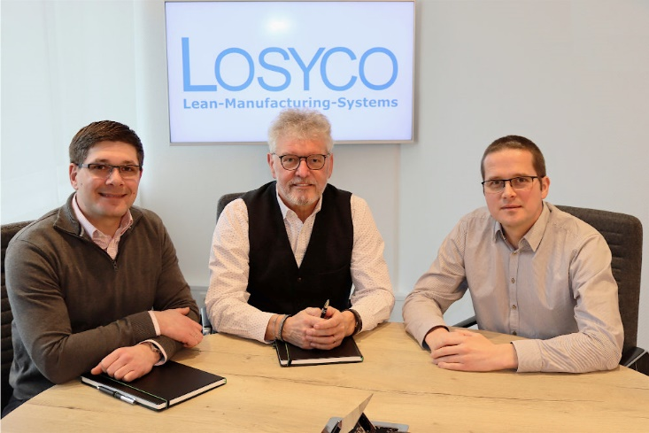
Bild: Generationswechsel bei LOSYCO: Manuel Granz (l.) und Christoph W. Münter (r.) übernehmen die Geschäftsführung von Unternehmensgründer Derek P. Clark

Bilder: | gf_granz_muenter_2000 | Zeichen: | 1.458
Dateiname: | 202001005_pm_gf-wechsel | Datum: | 05.02.2020
Unternehmenshintergrund
Die Bielefelder Losyco GmbH plant, produziert und installiert Intralogistiksysteme für die Fertigungsindustrie. Kernstück des von erfahrenen Ingenieuren 2016 neu gegründeten Unternehmens ist das Schienensystem LOXrail®, mit dem auch tonnenschwere Lasten manuell oder mit Hilfsantrieben leicht und präzise bewegt werden können. Das unter dem Dach der August Dreckshage GmbH gefertigte Produktspektrum umfasst überdies verschiedene Förder- und Transporteinrichtungen wie Ketten- und Rollenbahnförderer, Systeme für die Material- und Lagerhaltung sowie Lärmschutzkabinen und Maschinenverkleidungen. Außerdem unterstützt LOSYCO seine Kunden mit umfangreichen Beratungsleistungen bei der Produktionsumstellung auf Lean Manufacturing und Fließfertigung.

Kontakt:  LOSYCO GmbH  Ein Mitglied der DRECKSHAGE-Familie  Manuel Granz  Walter-Werning-Straße 7  33699 Bielefeld  Tel.: 05 21 / 94 56 43 - 0  Fax: 05 21 / 94 56 43 - 399  E-Mail: info@losyco.com  Internet: www.losyco.com |  | gii die Presse-Agentur GmbH  Immanuelkirchstraße 12  10405 Berlin  Tel.: 0 30 / 53 89 65 - 0  Fax: 0 30 / 53 89 65 - 29  E-Mail: info@gii.de  Internet: www.gii.de

